Hướng dẫn cài đặt

Bước 1:

* Cài XAMPP trong máy, đảm bảo máy có MySQL
* Mở XAMPP, chạy Apache và MySQL
* Click Admin thuộc MySQL, để vào cơ sở dữ liệu.

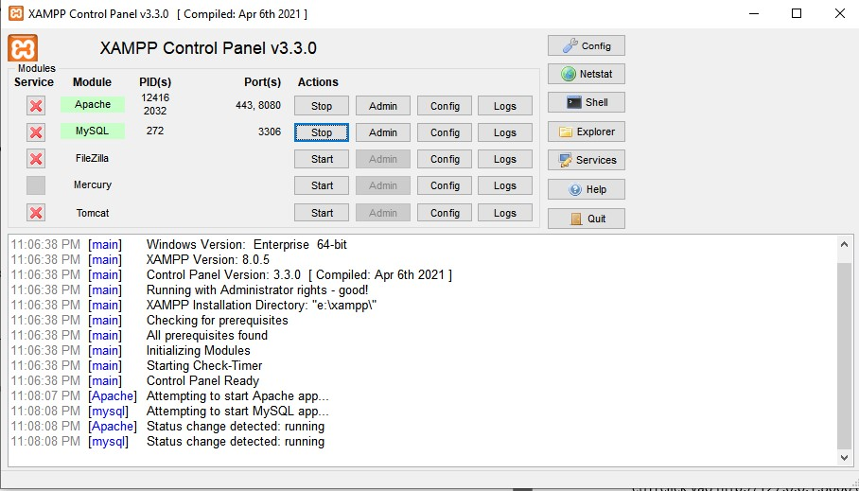

Bước 2:

Tạo cơ sở dữ liệu mới bằng nút New, đặt tên travel_mobile, bấm create, rồi giữ nguyên cửa sổ

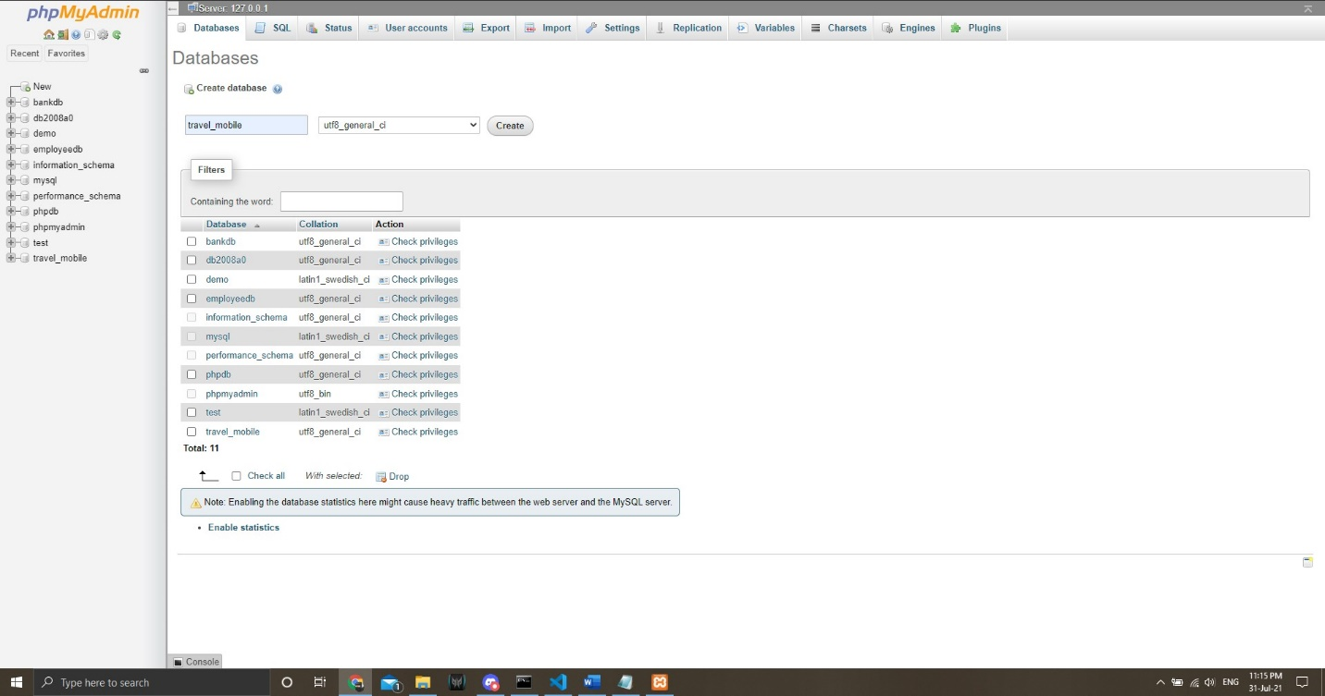

Bước 2: Tạo thư mục nằm trong ổ đĩa chứa XAMPP/htdocs. Đặt tên cho thư mục "projecthk2"  
ví dụ trong hình ta có E:\XAMPP\htdocs\projecthk2

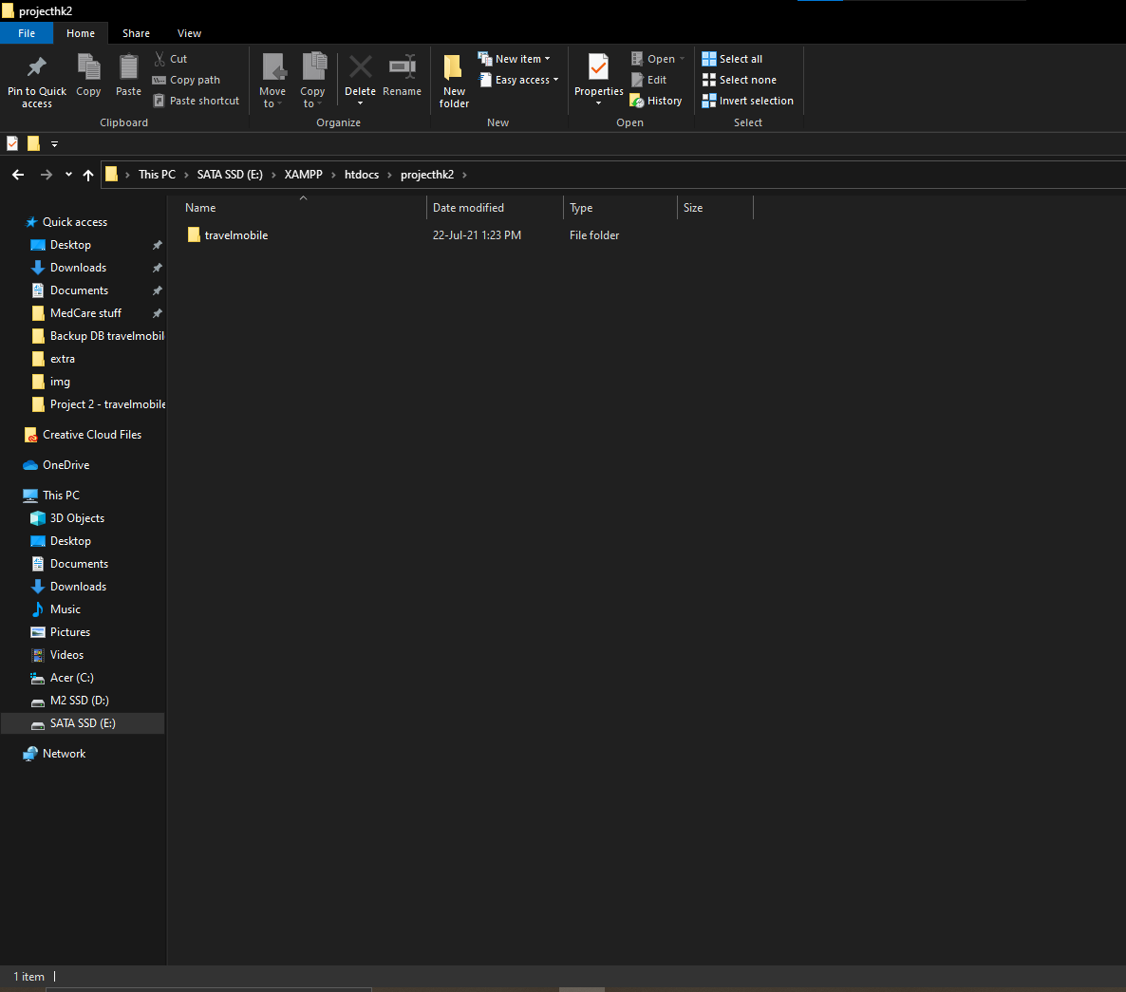

Bước 3: clone thư mục từ https://github.com/Zalnlol/travelmobile về thư mục trên. Kiểm tra đường dẫn, ví dụ mẫu như trên ta có:

E:\XAMPP\htdocs\ projecthk2\travelmobile

Bước 4:

Quay lại phpMyAdmin, bấm vô import -> choose file -> mở thư mục travelmobile và chọn file travel_mobile.sql rồi click GO để nhập cơ sở dữ liệu

Bước 5:

Mở visual studio code rồi select thư mục travelmobile trên

Bước 6:

Copy file .env.example sang một file mới và sửa tên thành .env

Vào .env file, cài đặt thông tin cơ sở dữ liệu và hệ thống gửi mail như sau

DB_CONNECTION=mysql  
DB_HOST=127.0.0.1  
DB_PORT=3306  
DB_DATABASE=travel_mobile  
DB_USERNAME=root  
DB_PASSWORD=

Thông tin tài khoản mail dưới đây là ví dụ, bạn nên tạo một tài khoản miễn phí qua mailtrap.io và sử dụng tài khoản riêng của bạn

MAIL_MAILER=smtp  
MAIL_HOST=smtp.mailtrap.io  
MAIL_PORT=2525  
MAIL_USERNAME=166e407709d8ea  
MAIL_PASSWORD=be60795e891dcb  
MAIL_ENCRYPTION=tls  
MAIL_FROM_ADDRESS=khanonline35@yahoo.com  
MAIL_FROM_NAME="${APP_NAME}"

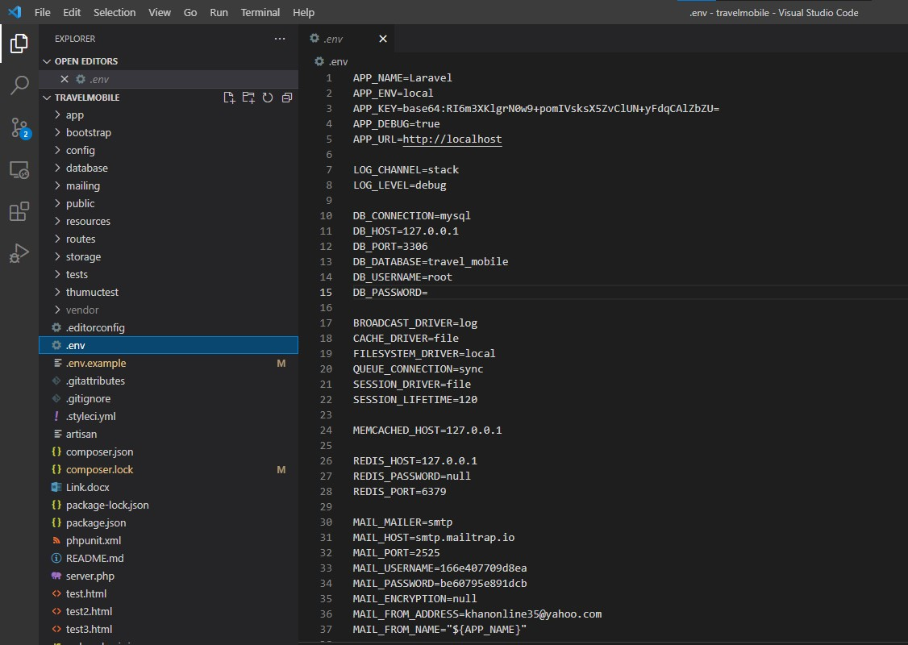

Bước 6: Mở terminal, nhập: composer install

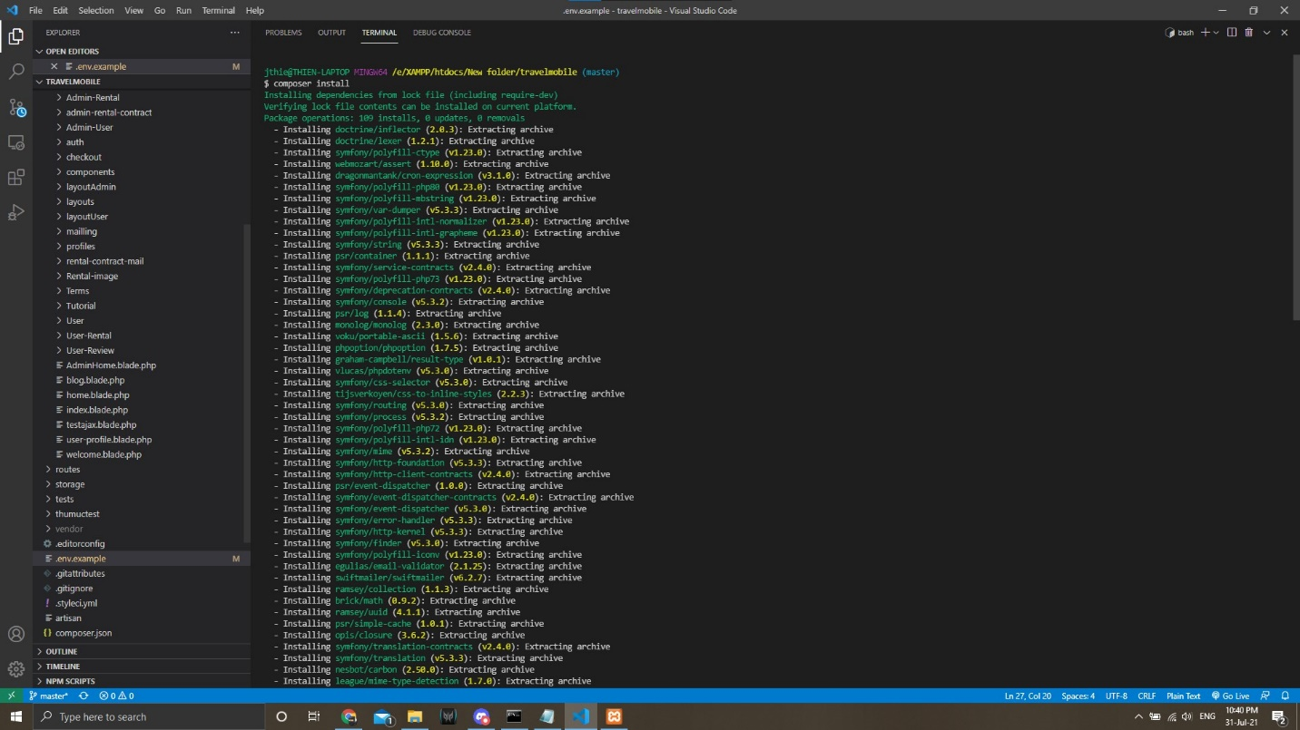

Bước 7: Nhập: composer update

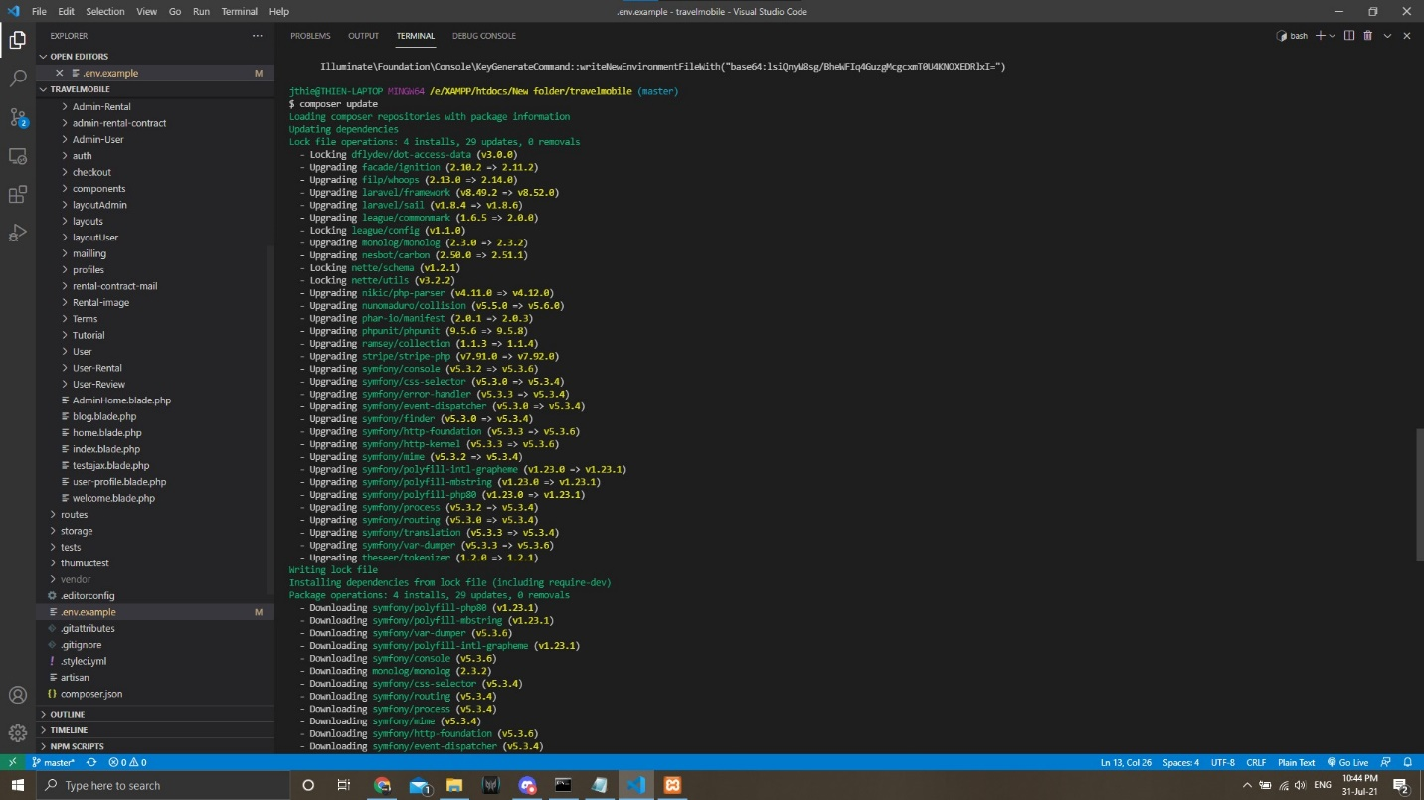

Bước 9: Nhập: php artisan key:generate

Bước 10: Nhập: composer require laravel/socialite

Bước 11: Nhập: composer require laravel/ui --dev

Bước 12: Nhập: php artisan ui vue –auth

Bước 13: Nhập npm install && npm run dev

Bước 13 (cuối cùng): Nhập: php artisan serve rồi

ctrl+click vào http://127.0.0.1:8000 để chạy chương trình

